Descripción: escudo VSM chico documentos

COLEGIO VILLA SANTA MARIA

GRAN AVENIDA # 10.291

PROFESOR: MARIO VALENZUELA

**Guía de Educación Física**

**5°, 6°, 7° Básico.**

Alumno: _______________________________________ Curso: _______________________

**Objetivo:** Contribuir y fomentar a una formación psicomotriz adecuada por medio de la promoción de hábitos de vida saludables, y la práctica de actividad física regular y sistemática.

***¿Qué es la actividad física?***

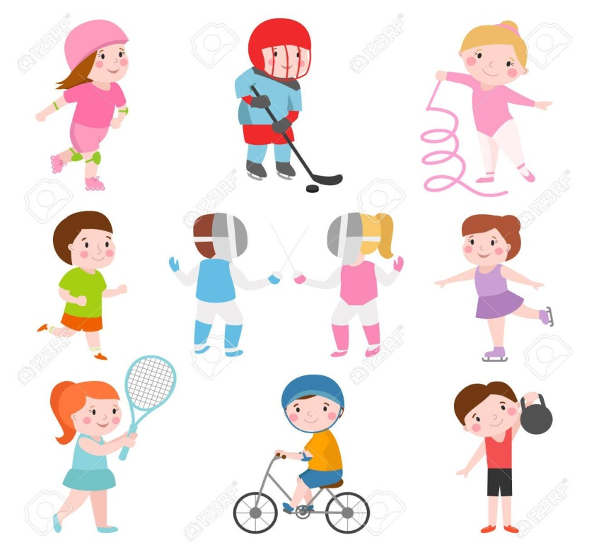

***La actividad física es cualquier movimiento voluntario realizado por los músculos que mueven el esqueleto, que produce un gasto de energía adicional al que nuestro organismo necesita para mantenernos vivos (respiración, circulación de la sangre, etc.)***

Por lo tanto actividad física es todo lo que implique algún tipo de movimiento o exigencia corporal ejemplos: correr, saltar, trepar, etc.

***Beneficios de la actividad física***

* **Mejor función *cardiorrespiratoria****y mayor****fuerza muscular***
* **Reducción de la grasa**, los niños y jóvenes que realizan actividad física presentan menor adiposidad corporal.
* **Disminución de riesgo de enfermedades cardiovasculares**y**metabólicas** posteriores como hipertensión arterial, diabetes, colesterol elevado, etc.
* ***Mejor salud ósea****,* debido a que se fortalecen los huesos en crecimiento.
* **Menos** síntomas de ***depresión*** ya que no se aburren, encuentran motivaciones y relaciones sociales.

***Beneficios psicológicos:***

* La actividad física mejora tu estado de ánimo y disminuye el riesgo de padecer estrés, ansiedad y depresión.
* Favorece la liberación de endorfinas (sustancias químicas que producen sensación de felicidad.
* Mejora la autoestima, mejorando la imagen de ti mismo.
* Alivia la ansiedad.
* Aumenta tu capacidad cerebral. El cerebro produce más neuronas y más conexión entre ellas.



***Beneficios físicos:***

* Reduce el riesgo de padecer enfermedades del corazón y la circulación, diabetes etc.
* Ayuda a controlar el sobrepeso y la obesidad.
* Mejora la salud de tus huesos.
* Te hace sentir más en forma y menos sensación de cansancio.

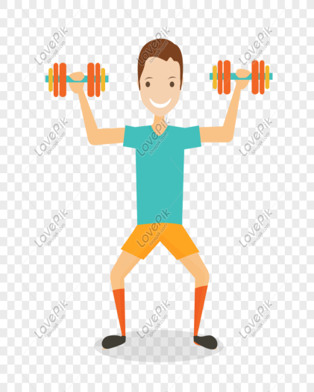

***Beneficios sociales***

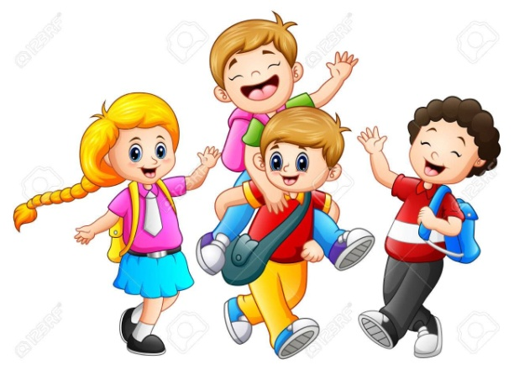

La actividad física nos ayuda a fomentar relaciones sociales y la autonomía.

***¡La salud no es solo estar enfermo, es encontrarse bien, lo mejor posible!, y eso lo logramos realizando actividad física…***

**ACTIVIDAD FÍSICA BENEFICIOSA PARA LA SALUD**

***RECOMENDACIONES DE ACTIVIDAD FÍSICA:***

Aunque las recomendaciones deben adaptarse a cada persona, son diferentes para los adultos y para los niños y niñas.

***Recomendaciones para un adulto:***

La actividad física beneficiosa para la salud es aquella de intensidad moderada que se hace diariamente, o casi todos los días, con una duración mínima de 30 minutos (continuada o en periodos de 10 minutos a lo largo del día).

Intensidad moderada se refiere a aquella actividad en la que se puede hablar al mismo tiempo pero con alguna dificultad. Ejemplo: paseos rápidos, recorridos en bicicleta, bailar, etc.

***Ejemplos de actividades físicas de intensidad moderada***

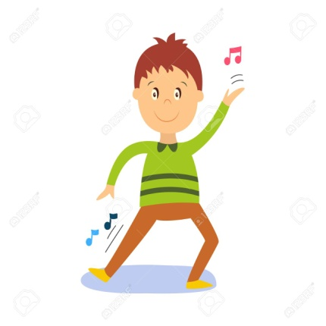 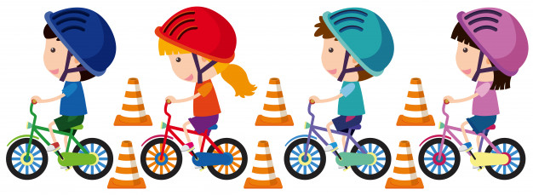

***Bailar (Resistencia aeróbica)***

***Andar en bicicleta (Resistencia aeróbica)***

***Pero que entendemos por resistencia aeróbica?***

***La resistencia aeróbica es una de las dos formas de resistencia del cuerpo humano, es decir, su capacidad para realizar continuamente una actividad o un trabajo durante el mayor tiempo posible.***

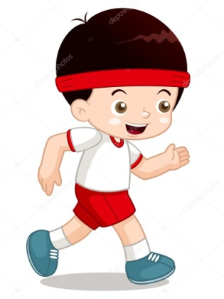

***Trote continuo (resistencia aeróbica)***

**Recomendaciones de actividad física para niños:**

Todos los niños y niñas deben participar en actividades físicas, que sean como mínimo de intensidad moderada, durante 1 hora diaria (continuada o en periodos de 10 minutos a lo largo del día).

Al menos dos veces por semana, parte de estas actividades físicas deben ayudar a además de la resistencia o capacidad pulmonar, debe mejorar y mantener la fuerza muscular y la flexibilidad.

***Ejemplos de actividades recreativo deportivas que contribuyan***

***al desarrollo de actividad física***

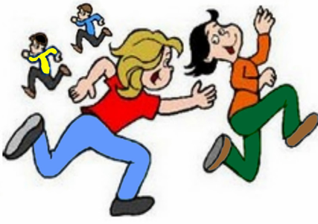 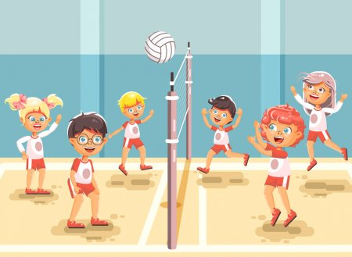

*Deporte de colaboración y oposición*

*Juegos de persecución*

***EMPEZAR ES MÁS FÁCIL DE LO QUE PARECE***

**La actividad física no supone un gran esfuerzo.**

**Puedes empezar poco a poco:**

* Juega activamente con tus amigos.
* Empieza con paseos de 10 minutos a ritmo ligero y aumenta de forma progresiva.
* Camina siempre que puedas; bájate del autobús una parada antes si no tienes prisa y sube escaleras.
* Reduce los periodos en los que estás sentado, (viendo la televisión, etc.

**POSIBILIDADES DE REALIZAR ACTIVIDAD FÍSICA**

***¿Cómo cumplir las recomendaciones de actividad física saludable?***

A través de actividades cotidianas, y

actividades recreativas de baja intensidad:



* ***Camina y pasea a ritmo ligero.***
* ***Sube y baja escaleras.***
* ***Ayuda en tareas domésticas.***
* ***Desplázate a los sitios de forma activa: en bicicleta, patinete, andando, etc.***

***Educación física escolar:***

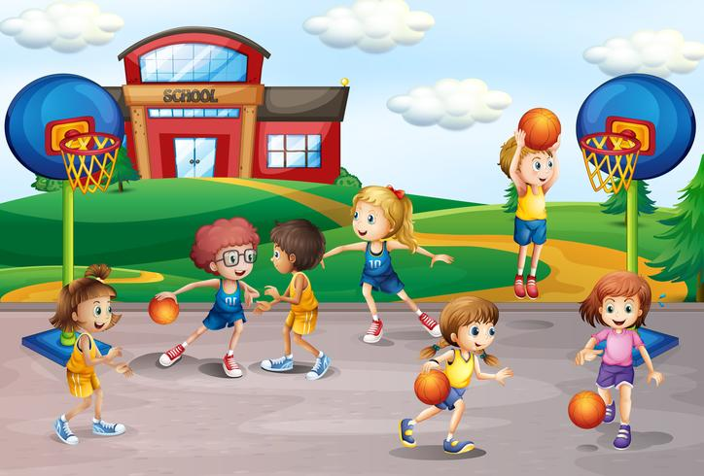

* Practica juegos deportivos
* Desarrolla tu estado de forma física
* Mejora tu expresión corporal
* Realiza actividades en la naturaleza

**Actividades físicas en el tiempo libre:**

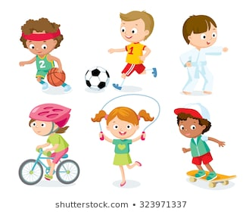

* Asiste a clases de baile, gimnasia, natación, etc.
* Entrena en un equipo deportivo.
* Participa en actividades en la naturaleza.

**A través de actividades físicas espontáneas:**

* Juegos en la calle y patio.
* Juegos populares.
* Bailes y danzas.

**Si se es activo en la infancia se tiene más probabilidades de serlo en la adulta.**

**LA IMPORTANCIA DEL ENTORNO FAMILIAR**

* Prestemos interés y apoyo.
* Interésate por su educación física escolar, transmíteles que la actividad física y la dieta sana son estilos de vida muy valiosos que pueden ayudarnos a vivir una vida mejor.
* Seamos un modelo, démosles ejemplo.
* Modifica alguno de tus hábitos de vida. Por ejemplo: camina más, juega con tus hijos e hijas activamente, etc.
* Regálales material deportivo para fomentar el juego activo: patines, balones, etc. Llévales a parques o lugares donde puedan jugar y vísteles con ropa cómoda, que les permita jugar sin miedo a mancharse.

**UNA DIETA SANA**

Para mejorar y mantener la salud, necesitamos una alimentación equilibrada en cantidad y calidad.

**Raciones diarias para una infancia o juventud activa:**

* Toma carne de 2 a 3 veces por semana, y pescado de 2 a 4 veces.
* Consume un máximo de 4 o 5 huevos por semana.
* Consume a diario leche, yogur, queso, etc.

* Come legumbres de 2 a 3 veces por semana.
* Consume de 2 a 3 piezas de fruta al día.
* Procura que las verduras estén presentes en tu almuerzo y en tu cena.
* Toma con moderación grasas, aceites, sal y azúcar.

